一、选择题
1.(2012年桂林)下列物体中，占有的空间体积最小的是：
A．原子核 B．分子 C．地球 D．太阳
【答案】A
2.(2012常州) 2011年11月9日，俄罗斯“福布斯─土壤”火星探测器在地球近地轨道上因主发动机启动失败而无法变轨．经查，是太空中的带电粒子对机载计算机系统产生影响导致程序出错．下列粒子中，因不带电首先可以排除的是（ ）
 | A． | 电子 | B． | 原子核 | C． | 中子 | D． | 质子
【答案】C
3.（2012徐州）在探索微小粒子的进程中，人们认识到“原子是有结构的”，这是源于发现了
A．电子 B．中子 C．质子 D．夸克
【答案】A
4．(2012四川内江) 在1909年，通过α粒子散射实验，提出了原子核式结构模型的科学家是（ ）
A．牛顿 B．卢瑟福 C．热纳 D．法拉弟
【答案】B
5.（2012•上海）在原子核中，带正电的粒子是（ ）
A．质子 B．中子 C．电子 D．原子
【答案】A
6.（2012•湖南株洲）关于物质的组成，下列说法错误的是（ ）
A．物质是由分子组成的 B．原子由原子核和中子组成
C．原子核由质子和中子组成 D．质子和中子还有更小的精细结构
【答案】B
7.（2012年广东） 以下微观粒子按空间尺度由大到小排序正确的是（ ）
A．质子 原子核 原子 B．原子 原子核 质子
C．原子核 质子 原子 D．原子 质子 原子核
【答案】B
8.（2012•湖北恩施）关于组成物质的最小粒子，下列说法正确的是：（ ）
A．分子或者原子 B．质子或者中子
C．电子或原子核 D．有更小的粒子
【答案】Ｄ
9.（2012•江苏苏州）关于粒子和宇宙的下列说法正确的是（ ）B
Ａ．太阳是宇宙的中心 Ｂ．原子核是由质子和中子构成的
Ｃ．固体的分子是静止不动的 Ｄ．分子间只存在吸引力
【答案】B
10.（2012•广东茂名）小明做“用托盘天平测物体质量”实验时，用已调节好的天平测量物体质量，发现指针静止时指在分度盘的中央刻度线左侧，要使天平平衡，他接着应该（ ）
A．把横梁右端螺母向右旋出一些 B．把横梁右端螺母向左旋进一些
C．把天平右盘的砝码减少一些 D．向右移动游码
【答案】Ｄ
11.(2012南宁)用托盘天平测物体质量前，调节横梁平衡时，发现指针在分度盘中线的左侧，这时应该（ ）
A．将游码向左移动
B．将右端平衡螺母向左旋进一些
C．将游码向右移动
D．将右端平衡螺母向右旋出一些
【答案】Ｄ
12.（2012山东日照）冬天，常看到室外的自来水管包了一层保温材料，是为了防止水管冻裂，水管被冻裂的主要原因是
A.水管里的水结成冰后，体积变大
B.水管里的水结成冰后，质量变大
C.水管里的水结成冰后，密度变大
D.水管本身耐寒冷程度不够而破裂
【答案】A
13.（2012•山东聊城）关于密度，下列说法正确的是（ ）
A．密度与物体的质量成正比，与物体的体枳成反比
B．密度是物质的特性，与物体的质量和体积无关
C．密度与物体所处的状态无关 D．密度与物体的温度无关
【答案】B
14. （2012•湖北宜昌）同学们估测教室空气的质量，所得下列结果中最为合理的是（空气密度约为1.29kg•m⁻³）（ ）
A．2.5kg B．25kg C．250kg D．2500kg
【答案】C
15.（2012揭阳）制造航空飞行器时。为了减轻其质量，采用的材料应具有的特点是（ ）
A．硬度高 B．熔点低 C．密度小 D．导热性好
【答案】C
16.(2012年广东) 一瓶矿泉水放入冰箱结冰后，下列物理量不发生改变的是（ ）
A．质量 B．温度 C．内能 D．密度
【答案】A
17. （2012•江苏苏州）在生产生活中，下列情况主要从密度的角度考虑的是（ ）
A．用塑料做炒锅的手柄 B．用塑料泡沫表演场景中倒塌的“墙壁”
C．用水给发动机冷却 D．用铜丝做导线
【答案】B
二、填空题
18.(2012湖南娄底)小明用天平测了一鸡蛋的质量，当天平平衡后，右盘中砝码的质量和游码的位置如图所示，则鸡蛋的质量是 g 。【答案】62.4
19.（2012宜昌）1cm³的冰熔化成水后，质量将＿＿＿，体积将＿＿＿．（两空均选填“变大”、“变小”、“不变”） 【答案】不变 变小

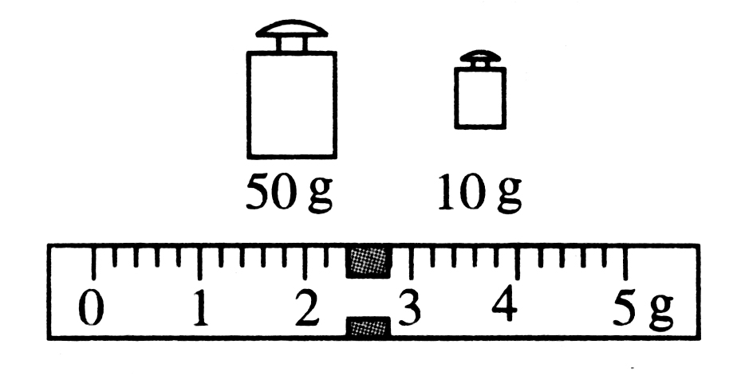
20.（2012山东日照）任何物质都是由极其微小的粒子组成，这些粒子保持了物质原有的性质，我们把它们叫做 。一个瓶子能盛1 kg水，用这个瓶子能盛 kg水银。（水银密度13.6×10³kg/m³）【答案】分子 13.6
21.(2012湖南娄底)现有由同种材料制成的A、B两金属球，其中一个是实心的，它们的质量分别为128g、60g，体积分别为16cm³、12cm³。实心球是 （填“A”或“B”）球。
【答案】A
22. （2012•江苏泰州）在密度单位中，lg/cm³=_________kg
/m³.测得一只苹果的质量为171g、体积为l80cm³，则苹果的密度为_________kg/m³。10³；0.95×10³
23.（2012广东）某实心正立方体金属块的质量是m，边长是a，则金属块的密度ρ= (用m、a表示)。
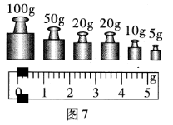
【答案】m/a³
24.（2012广东）某托盘天平的全部砝码及标尺如图7，此天平的称量(即称量范围)是 ___ g。若将此天平调节平衡后测一物体的质量，物体应放在 盘。当加人一定量的砝码后，发现天平的指针偏向分度盘的左侧，再加入最小的砝码，指针偏向分度盘的右侧，这时应该 ，直至天平平衡。
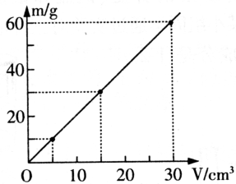
【答案】210；左；取下最小砝码，向右移动游码
25. (2012哈尔滨)某同学分别测量了三块橡皮泥的质量和体积，并根据测量数据画出如图所示的图像，橡皮泥的密度是 g/cm³.若另一块同种橡皮泥的体积为20cm³，其质量是 g．
【答案】2 40
26.（2012吉林）在测小石块的密度的实验中，小明先用天平测小石块的质量（如图16甲所示），小石的质量是24.0(或24) g，再用量筒测小石块的体积（如图16乙所示），测小石块的密度ρ₁ = 2.4 g/cm³；小丽做实验时，先用量筒测小石块的体积，再用天平测小石块的质量，测得的小石块的密度为ρ₂ ，则ρ₂ 大于 （>）ρ₁。
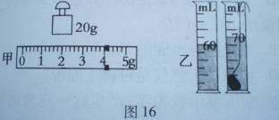
27.（2012揭阳）刘明做测小石块的密度实验时，在测量时，向右盘中添加砝码，当加上最小砝码后，发现指针静止时指在分度盘右侧的位置，则接下去的操作应是
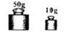
。天平平衡时，右盘里砝码的质量、游码在标尺上的位
置如图所示，再用量杯测出小石块的体积为20cm³，则小石块的密度是
g/cm³。
【答案】取出最小砝码后，向右移动游码，直至天平横梁平衡 ；3.17
28.（2012徐州）测量大米密度时，小华发现米粒间有空隙，若把空隙的体积也算作大米的体积将使密度的测量结果偏 ．于是，她用一个饮料瓶装满水，拧上盖子，用天平测出总质量为143g．又测出48g大米，放入瓶中，擦干溢出的水，再测这时的总质量。天平平衡时，右盘中的砝码和游码位置如图所示，则总质量为 g。由此可以算出这种大米的密度为 kg/m³．【答案】小 151 1.2×10³
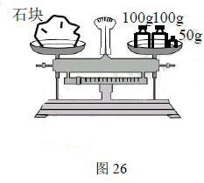
29.（2012广东广州）小明用量程是200g 的天平测一石块的质量，天平平衡时如图所示，由此可知小明使用天平的错误之处是__________________________.【答案】超出天平的测量范围
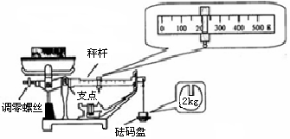
30.（2012•广东梅州）如图8所示的台秤是称量物体质量的工具。使用前，应先将台秤放在水平面上，游码置于零刻度，先调节 使秤杆水平平衡，图示中被称量物体的质量是 kg。
图8
【答案】调零螺丝；2.2

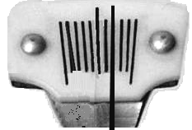
31.（2012•湖北恩施）用调节好的托盘天平称量一只烧杯的质量时，当在右盘加上最小的砝码后，发现指针位置如图所示。接下来的操作应该是 。
【答案】取下小砝码，移动游码

